Flack

Tehnička dokumentacija

Verzija 1.0

Student: Siniša Komaromi

**Kolegij:** Razvoj mobilnih aplikacija

Profesor: Josip Balen

**Asistent:** Bruno Zorić

**SADRŽAJ**

1. OPIS RAZVIJENOG PROIZVODA 3

2. KORISNIČKI ZAHTJEVI 4

2.1 Popis zahtjeva 4

2.2 Slučajevi korištenja 5

2.3 Detalji i primjeri 9

2.4 Mock-up 15

3. MODEL PODATAKA 17

4. TEHNIČKE ZNAČAJKE 20

4.1 Korištene tehnologije 20

5. UPUTE ZA KORIŠTENJE 21

6. LITERATURA 27

TEHNIČKA DOKUMENTACIJA

# OPIS RAZVIJENOG PROIZVODA

Flack je aplikacija za Android uređaje koja omogućuje razmjenu poruka s drugim prijavljenim korisnicima u stvarnom vremenu. Svakoj poruci moguće je dodati lokaciju, odnosno koordinate s kojih je poruka poslana, te datoteku. U poruku je moguće dodati datoteke prethodno postavljene na Flack poslužitelj ili novu datoteku koja će pri slanju poruke biti postavljena na poslužitelj. Datoteke koje su ovim putem pohranjene na poslužitelju postavljaju se na IPFS mrežu. IPFS (skraćeno od engl. *InterPlanetary File System*) decentralizirana je mreža za dijeljenje datoteka temeljena na engl. *peer-to-peer* (skraćeno P2P) tehnologiji. Primjenom P2P tehnologije datoteku koja je jednom postavljena na IPFS mrežu moguće je u bilo kojem trenutku dohvatiti prema njezinom jedinstvenom identifikacijskom nizu znakova (tzv. *multihash*), uz uvjet da barem jedan čvor (engl. *node*) održava datoteku dostupnom. U ovom slučaju tu funkciju ispunjava poslužitelj koji osigurava i ostatak komunikacijskih funkcionalnosti aplikacije. Korisnik nakon postavljanja datoteke može dohvatiti njezin *multihash* za daljnju redistribuciju i preuzimanje bez posredstva aplikacije, no cjelokupni koncept pohrane na IPFS mrežu apstrahiran je od korisnika te je isključivo korisnikov izbor uporaba tog *multihasha* izvan okvira aplikacije.



**Slika 1.1. Logotip aplikacije**

# KORISNIČKI ZAHTJEVI

## Popis zahtjeva

|  |  |  |  |  |
| --- | --- | --- | --- | --- |
| ID | Status | Prioritet | Opis | UC |
|  |  |  | Generalni zahtjevi korisnika |  |
| 1 | A | 1 | Prilikom prvog pokretanja aplikacije korisniku je omogućen unos adrese poslužitelja u slučaju neuspjelog spajanja. | UC1 |
| 2 | A | 1 | Korisnik se može prijaviti ili stvoriti novi račun. | UC2 |
| 3 | A | 1 | Korisnik ima pregled soba za razgovor. | UC3 |
| 4 | A | 1 | Korisnik može stvoriti novu sobu za razgovor. | UC4 |
| 5 | A | 1 | Korisnik može pregledati poslane poruke u sobama za razgovor. | UC5 |
| 6 | A | 1 | Korisnik može slati poruke u sobama za razgovor. | - |
| 7 | A | 1 | Korisnik može dodijeliti datoteku poruci. | - |
| 8 | A | 1 | Korisnik može pregledati datoteke koje je podijelio. | UC6 |
| 9 | A | 1 | Korisnik može preuzeti postavljene datoteke. | - |
| 10 | A | 2 | Korisnik može dodijeliti lokaciju poruci. | - |
| 11 | A | 2 | Korisnik može otvoriti lokaciju poruke u aplikaciji Google Maps. | - |
| 12 | A | 1 | Klijentska aplikacija treba biti napravljena za Android mobilnu platformu. | - |

## Slučajevi korištenja

|  |  |
| --- | --- |
| ID slučaja | UC1 |
| Ime | Unos adrese poslužitelja |
| Opis | Korisnik unosi adresu poslužitelja. |
| Preduvjet | Korisnik nije prijavljen, spojen je na bežičnu mrežu i poslužitelju nije moguće pristupiti |
| Glavni scenarij | 1. Korisnik pokreće aplikaciju 2. Korisnik unosi adresu poslužitelja 3. Korisnik odabire tipku „Connect“ 4. Aplikacija pohranjuje adresu i prikazuje se sučelje za prijavu, odnosno stvaranje novog računa |
| Alternativni scenarij | 1. Korisnik nije unio ispravnu adresu   1. Prikazuje se pogreška 2. Povratak na 2. korak glavnog scenarija   2. Korisnik je obustavio unos adrese   1. Zatvara se sučelje za unos adrese 2. Aplikacija prestaje s radom |

|  |  |
| --- | --- |
| ID slučaja | UC2 |
| Ime | Autentikacija na poslužitelj |
| Opis | Korisnik unosi postojeće identifikacijske podatke ili unosi podatke za stvaranje novog računa. |
| Preduvjet | Korisnik nije prijavljen, spojen je na bežičnu mrežu i poslužitelju je moguće pristupiti |
| Glavni scenarij | 1. Korisnik pokreće aplikaciju 2. Korisnik unosi korisničko ime i zaporku 3. Korisnik odabire tipku „Log in“, odnosno „Register“ 4. Korisnički podaci su prihvaćeni i prikazuje se sučelje s popisom soba za razgovor |
| Alternativni scenarij | 1. Korisnik nije unio ispravne podatke   1. Prikazuje se pogreška 2. Povratak na 2. korak glavnog scenarija   2. Korisnik je obustavio unos identifikacijskih podataka   1. Zatvara se sučelje za unos adrese 2. Aplikacija prestaje s radom |

|  |  |
| --- | --- |
| ID slučaja | UC3 |
| Ime | Pregled soba za razgovor |
| Opis | Korisnik pregledava popis soba za razgovor. |
| Preduvjet | Korisnik je prijavljen |
| Glavni scenarij | 1. Korisnik pokreće aplikaciju 2. Korisnik nadzire promjene u popisu soba i posljednjih poruka za svaku sobu |
| Alternativni scenarij |  |

|  |  |
| --- | --- |
| ID slučaja | UC4 |
| Ime | Stvaranje sobe za razgovor |
| Opis | Korisnik stvara novu sobu za razgovor. |
| Preduvjet | Korisnik je prijavljen, poslužitelju je moguće pristupiti |
| Glavni scenarij | 1. Korisnik odabire tipku za stvaranje sobe 2. Korisnik unosi naziv sobe i odabire sugovornike 3. Korisnik odabire tipku „Create“ 4. Sustav stvara novu sobu i dodaje ju na popis soba |
| Alternativni scenarij | 1. Korisnik nije unio sve podatke 2. Prikazuje se pogreška 3. Onemogućuje se pritisak na tipku „Create“ 4. Povratak na 2. korak glavnog scenarija   2. Korisnik obustavlja stvaranje sobe   1. Korisnik odabire tipku za zatvaranje 2. Uneseni podaci o sobi se odbacuju 3. Povratak na popis soba |

|  |  |
| --- | --- |
| ID slučaja | UC5 |
| Ime | Pregled poruka u sobi za razgovor |
| Opis | Korisnik pregledava popis primljenih poruka u odabranoj sobi za razgovor. |
| Preduvjet | Korisnik je prijavljen, dio je barem jedne sobe za razgovor |
| Glavni scenarij | 1. Korisnik odabire sobu čiji popis poruka želi pročitati 2. Učitavaju se poruke i prikazuju na zaslonu |
| Alternativni scenarij |  |

|  |  |
| --- | --- |
| ID slučaja | UC6 |
| Ime | Dohvat vlastitih datoteka |
| Opis | Korisnik potezom prsta prema dolje dohvaća popis vlastitih datoteka podijeljenih u sobama za razgovor. |
| Preduvjet | Korisnik je prijavljen, poslužitelju je moguće pristupiti i dio je barem jedne sobe za razgovor |
| Glavni scenarij | 1. Korisnik odabire tipku za otvaranje izbornika 2. Korisnik odabire stavku „Shared files“ 3. Učitava se i prikazuje popis prethodno dohvaćenih datoteka 4. Korisnik potezom prsta započinje osvježavanje popisa datoteka 5. Aplikacija dohvaća novi popis soba i ažurira popis u sučelju |
| Alternativni scenarij |  |

## Detalji i primjeri



**Slika 2.1. StartActivity, pozdravni zaslon aplikacije**

Pri pokretanju aplikacije pokreće se StartActivity. StartActivity vizualno je osmišljen kao pozdravni zaslon (engl. *splash screen*), a zadužen je za pripremu aplikacije za rad. Pritom redom provjerava postoje li uvjeti za uključenje aplikacije, je li potrebno unijeti adresu poslužitelja, obaviti prijavu korisnika ili je moguće korisnika izravno preusmjeriti na popis soba za razgovor. Postupak ispitivanja provodi se u pozadini pomoću implementacije razreda AsyncTask.

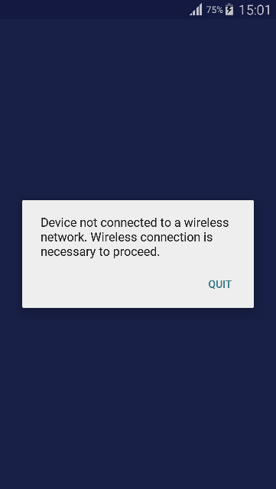

**Slika 2.2. StartActivity, veza s bežičnom mrežom nije dostupna**

Aplikacija se isključuje ako na uređaju nisu pohranjeni podaci za autentikaciju i veza s bežičnom mrežom nije uspostavljena. Ukoliko podaci za autentikaciju nisu prisutni na uređaju, veza s bežičnom mrežom nužna je kako bi autentikacijske podatke bilo moguće dohvatiti s poslužitelja. Autentikacijski podaci smješteni na uređaju dohvaćaju se iz dijeljenih postavki aplikacije (engl. *shared preferences*) korištenjem pomoćnog razreda SharedPreferencesHelper. Prethodno isključenju korisniku se prikazuje dijaloški okvir s opisom greške, a s njegovim zatvaranjem i aplikacija završava s radom.

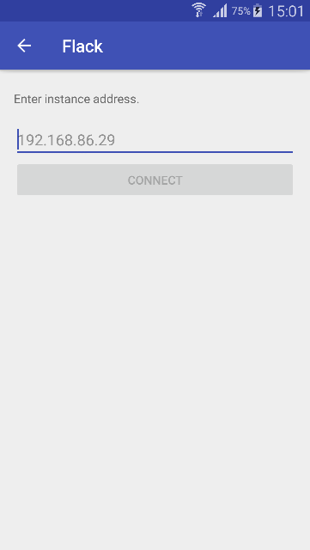

**Slika 2.3. StartActivity, activity za unos poslužitelja**

Ukoliko su uvjeti za uključenje aplikacije ispunjeni, slijedi provjera je li potrebno unijeti adresu poslužitelja. Adresu poslužitelja potrebno je unijeti ukoliko ne postoje podaci za autentikaciju i poslužitelju nije moguće pristupiti, a postoji veza s bežičnom mrežom. Dostupnost poslužitelja ispituje se provjerom veze s adresom pohranjenom u dijeljenim postavkama. Ukoliko ondje nema zapisa o adresi poslužitelja, provjeravaju se dvije standardne adrese: flackserver i flackserver.local. Ako se na nekoj od navedenih adresa dobije očekivani odziv, odnosno odgovor API-ja s HTTP statusnim kodom 200 i sadržajem očekivane strukture, adresa s koje je dobiven ispravan odgovor pohranjuje se u dijeljene postavke aplikacije, ako se ondje već ne nalazi. U suprotnom se otvara namjenski activity pod nazivom ServerInputActivity. ServerInputActivity omogućava unos adrese i njezinu provjeru prema prethodnim kriterijima.

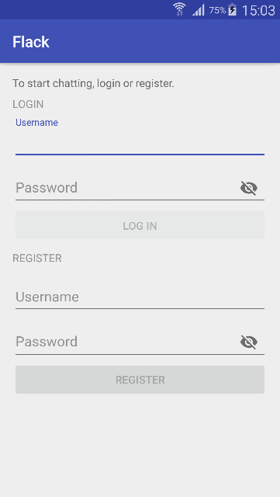

**Slika 2.4. AuthActivity, activity za unos autentikacijskih podataka**

Nakon uspješnog utvrđivanja adrese poslužitelja, ukoliko autentikacijski podaci ne postoje, pokreće se AuthActivity, activity namijenjen prijavi na poslužitelj. U ovom je activityju korisniku omogućen unos korisničkog imena i zaporke za prijavu ili izradu novog računa. Pritiskom na tipku Log in, odnosno Register, u zasebnoj niti provjerava se ispravnost unesenih podataka upitom poslužitelju. Pritiskom tipke za prijavu na poslužiteljskoj strani provjerava se postoji li predani korisnik i, ako postoji, odgovara li zaporka zapisanim podacima. Pritiskom na tipku za stvaranje novog računa poslužitelju se predaju korisničko ime i zaporka te, ukoliko predani korisnik ne postoji, stvara se novi račun s predanim imenom i zaporkom. Neispravnosti u predanim podacima poslužitelj prijavljuje aplikaciji te se oni korisniku prikazuju dijaloškim okvirom. U slučaju uspješne prijave ili stvaranja računa poslužitelj vraća autentikacijske podatke koji se koriste za potpisivanje svih daljnjih upita poslužitelju.

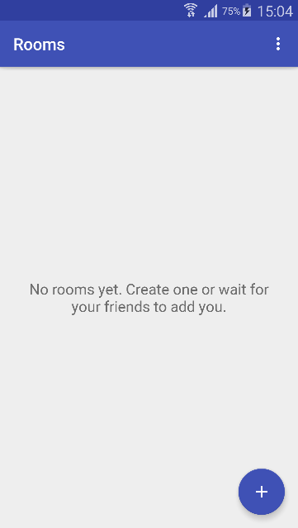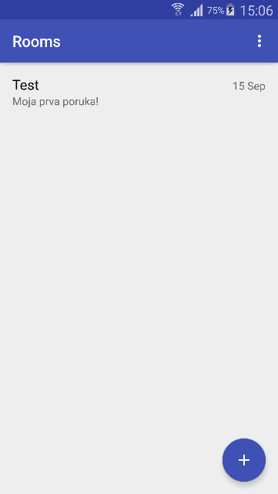

**Slika 2.5. RoomActivity, activity s popisom soba za razgovor, prije i nakon stvaranja sobe**

Nakon prijave ili izrade računa korisniku se prikazuje popis soba za razgovor. Ovu funkcionalnost ispunjava razred RoomActivity. RoomActivity prvi je activity koji započinje komunikaciju s poslužiteljem u stvarnom vremenu posredstvom WebSocketService usluge. Za primanje poruka WebSocket protokolom RoomActivity služi se implementacijom razreda BroadcastReceiver, a zahtjevi za stvaranje novih soba upućuju se putem poveznice (engl. *bind*) s uslugom. Ukoliko je korisnik upravo izradio račun, ili dosad nije dodan ni u jednu sobu niti ju je sam kreirao, korisniku se prikazuje odgovarajuća poruka. U tom slučaju pritiskom na tipku u donjem lijevom uglu zaslona korisnik može kreirati novu sobu, čime se poziva RoomCreateActivity. U suprotnom, moguće je pritiskom na jednu od soba s popisa otvoriti MessageActivity koji prikazuje cjelokupnu povijest poruka u odabranoj sobi. Također, RoomActivity omogućuje prikaz datoteka koje je korisnik podijelio u porukama pritiskom na izbornik i odabirom stavke „Shared files“, čime se otvara FileActivity.

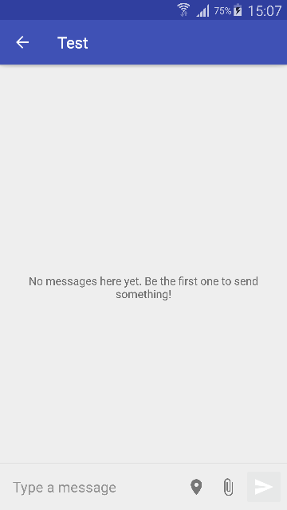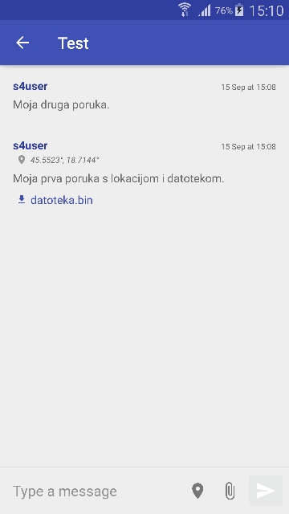

**Slika 2.6. MessageActivity, activity s popisom poruka u odabranoj sobi, prije i nakon slanja poruka**

MessageActivity, kao i RoomActivity, veći dio svoje funkcionalnosti oslanja na komunikaciju WebSocket protokolom. Ovaj activity omogućuje slanje poruka, pri čemu je svakoj poruci moguće dodati mjesto slanja i datoteku. Mjesto slanja dodaje se poruci pritiskom na tipku s ikonom oznake mjesta (engl. *pin*), a datoteka pritiskom na tipku s ikonom spajalice. Prilikom dodavanja datoteke korisniku je pružena mogućnost između biranja prethodno postavljenih datoteka i postavljanja nove datoteke. Dodanu datoteku ili mjesto slanja moguće je nakon dodavanja ukloniti ponovnim pritiskom na istu tipku.

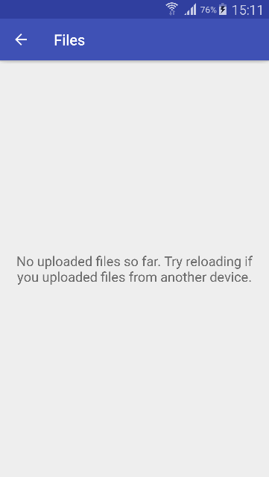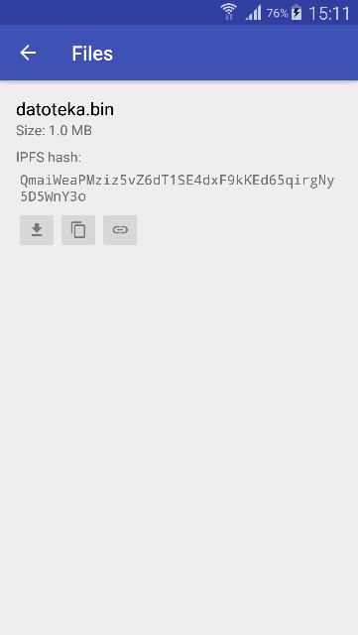

**Slika 2.7. FileActivity, activity s popisom korisnikovih datoteka, prije i nakon dodavanja**

FileActivity activity je u kojem se prikazuje popis korisnikovih datoteka. Uz nazive datoteka ondje je moguće započeti preuzimanje neke od podijeljenih datoteka, kopirati *multihash* za uporabu na IPFS mreži neovisno o aplikaciji te kopirati adresu datoteke za slanje u drugim aplikacijama ili za objavljivanje na drugim mrežnim uslugama. Po potrebi korisnik može ažurirati popis prikazanih datoteka potezom prsta (engl. *swipe*) prema dolje, pri čemu se u pozadini poslužitelju upućuje zahtjev za novim popisom datoteka. Primljeni popis pretvara se u oblik za prikaz u aplikaciji, nakon čega se prikazani popis zamjenjuje novim.

## Mock-up

Prije početka izrade aplikacije potrebno je izraditi mock-up. Mock-up je izrađen koristeći Fluid UI, internetski alat za izradu skica sučelja aplikacija. Na slici 2.8. prikazan je mock-up aplikacije.

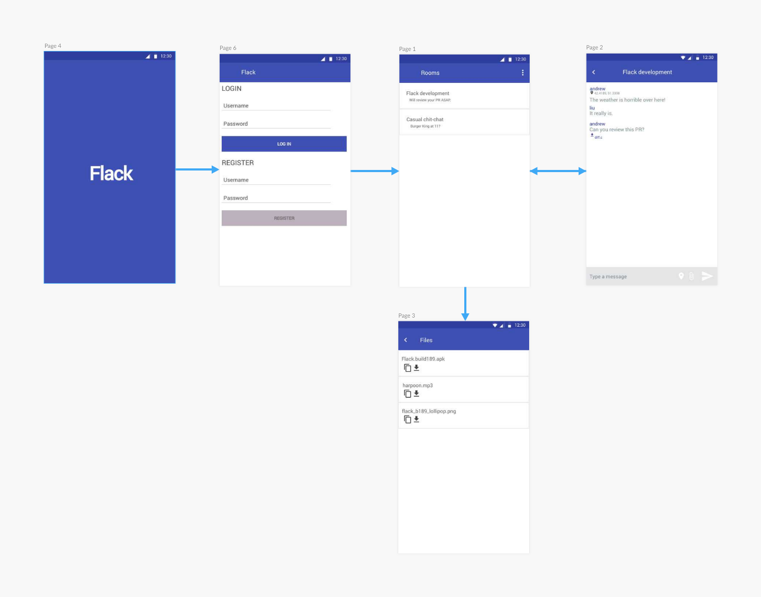

**Slika 2.8. Mock-up aplikacije**

# MODEL PODATAKA

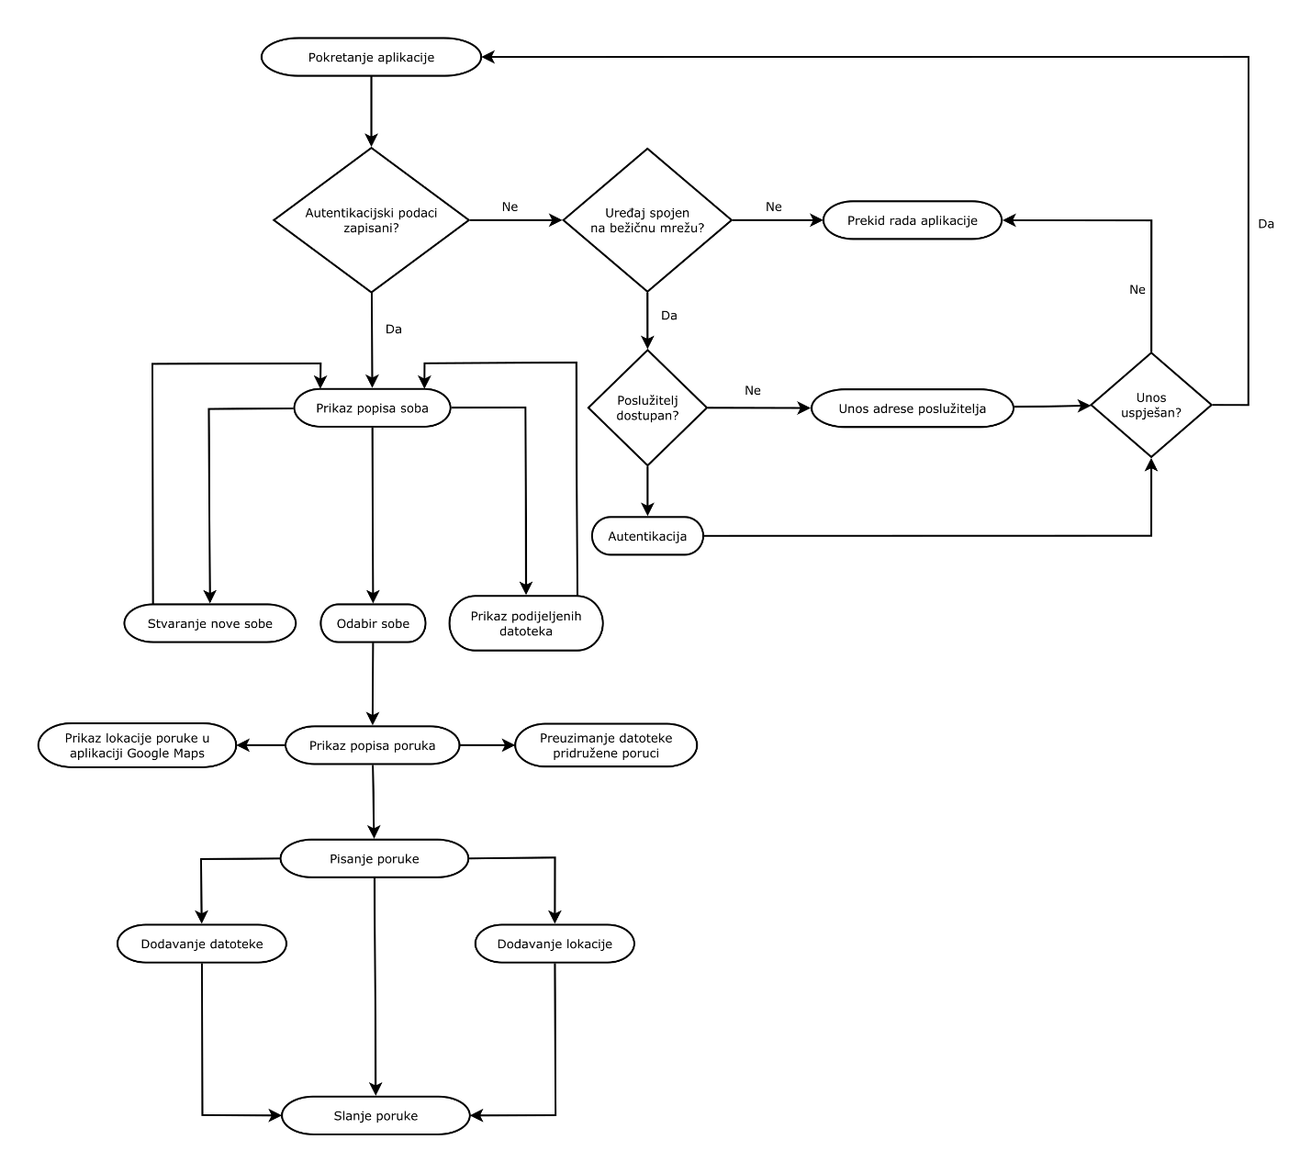

**Slika 3.1. Prikaz dijagrama toka**

Na slici 3.1. prikazan je dijagram toka. Pri pokretanju aplikacije provjerava se je li korisnika moguće izravno preusmjeriti na popis soba. Preusmjeravanje ovisi o prisustvu autentikacijskih podataka na uređaju. Ukoliko su autentikacijski podaci dostupni, korisniku se prikazuje popis soba. Ako ne, autentikacijske je podatke potrebno dohvatiti s poslužitelja. Kako bi se osigurala uspješnost dohvata podataka, najprije se provjerava veza s poslužiteljem. Za uspostavu veze s poslužiteljem potrebna je veza s lokalnom bežičnom mrežom. Aplikacija se isključuje ukoliko bežična mreža nije dostupna. Ako postoji veza na lokalnu bežičnu mrežu, ispituje se dostupnost poslužitelja. Ukoliko zapisana adresa ne postoji ili nije dostupna i standardnim adresama poslužitelja nije moguće pristupiti, korisniku se prikazuje sučelje za ručni unos adrese. Po uspješnom unosu adresa se zapisuje u postavke i aplikacija se ponovno pokreće, a ukoliko se unos neočekivano prekine, aplikacija završava s radom. Slijedi unos autentikacijskih podataka. Pritom korisnik može unijeti podatke za prijavu ili stvaranje novog računa. Nakon uspješnog unosa prikazuje se popis soba, a ukoliko korisnik obustavi unos autentikacijskih podataka, aplikacija završava s radom. Na popisu soba korisniku su omogućene tri različite aktivnosti: pregled soba i otvaranje neke od njih, stvaranje nove sobe te pregled podijeljenih datoteka. Otvaranjem neke od soba korisnik ima uvid u cjelokupnu povijest poruka te i sam može poslati poruku koja, po izboru, može sadržavati mjesto slanja ili datoteku koju korisnik želi podijeliti sa sugovornicima.

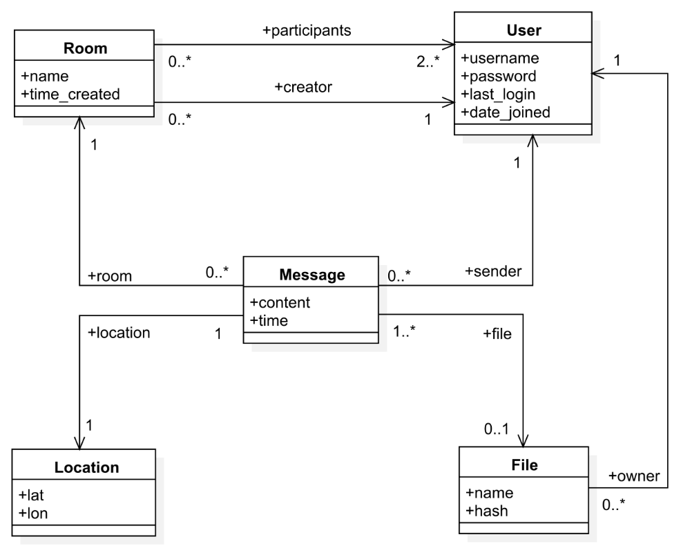

**Slika 3.2. Prikaz modela podataka**

Slika 3.2. prikazuje modele pomoću kojih se u poslužiteljskoj bazi podataka zapisuju podaci o pojedinim dijelovima aplikacije. Glavni dio aplikacije je poruka, odnosno razred Message. Razred Message sastoji se od sadržaja (*content*) i vremena slanja (*time*). Radi jednostavnijeg prijenosa vremenskih podataka između poslužitelja i Android klijenta za zapis se koristi broj milisekundi proteklih od 1. siječnja 1970. godine, odnosno od trenutka koje se uzima kao početak brojanja sekundi u Unix vremenu. Uz to, razred Message bilježi pošiljatelja (veza *sender* na razred User), sobu kojoj pripada (veza *room*), eventualno mjesto slanja (*location*) i pridruženu datoteku (*file*). Razred Location sastoji se od dvaju atributa, geografske širine *lat* i dužine *lon*. Razred File sadrži naziv (*name*) i *hash*, niz znakova koji datoteku jedinstveno identificiraju na IPFS mreži te vezu na vlasnika (*owner*) koji je datoteku postavio na poslužitelj. Sobe za razgovor predstavljene su razredom Room. Razred Room sastoji se od imena (*name*) i vremena nastanka (*time_created*) te poveznica na stvaratelja (veza *creator*) i pripadnike sobe (*participants*). Razred koji sadrži podatke o korisniku nosi naziv User. Razred User sastoji se od korisničkog imena (*username*), zaporke (*password*), vremena zadnje prijave (*last_login*) i stvaranja korisničkog računa (*date_joined*).

Ovi podaci zapisani su i u SQLite bazi podataka Android klijenta, odnosno aplikacije, s ciljem omogućavanja bržeg rada aplikacije i omogućavanja rada u okolnostima kada vezu s poslužiteljem nije moguće uspostaviti. Razlika u odnosu na gornje razrede jest u tome što su ovdje određeni atributi, poput jedinstvenog rednog broja na poslužitelju dodani kako bi se osigurao sinkronizam s poslužiteljem, dok su neki razredi radi jednostavnosti pohrane i dohvata uključeni u druge. Primjer je razred Message, koji je u bazi podataka aplikacije proširen atributima razreda Location te atributima *name* i *hash* razreda File tako da se na jednostavan način mogu zabilježiti i eventualno preuzeti i datoteke drugih korisnika, dok se u tablici *files* čuvaju samo one datoteke koje je korisnik postavio na poslužitelj.

# TEHNIČKE ZNAČAJKE

## Korištene tehnologije

U sklopu ovoga projekta razvijena je Android aplikacija s funkcionalnostima opisanima u prethodnim poglavljima. Za razvoj aplikacije korišteno je razvojno okruženje Android Studio, a poslužiteljska strana izrađena je u razvojnom okruženju PyCharm. Aplikacija je napisana u programskom jeziku Java, a poslužiteljski kod napisan je u programskom jeziku Python pomoću Django okvira za izradu mrežnih stranica (engl. *web framework*). Prijenos obavijesti o stvaranju i zahtjeva za stvaranje soba i poruka između aplikacije i poslužitelja odvija se putem WebSocket protokola, dok se za provjeru veze, prijavu i stvaranje računa, dohvat popisa korisnika te dohvat postojećih datoteka i postavljanje novih koriste sinkroni upiti REST API-ju poslužitelja. Sobe u kojima je korisnik i poruke u njima, kao i korisnikove datoteke, zabilježene su u lokalnoj SQLite bazi aplikacije na uređaju, a sve datoteke razmijenjene u aplikaciji putem poruka pohranjene su na IPFS mreži, s tim da poslužitelj osigurava njihovu dostupnost. Korisnika se o novim sobama i porukama, ukoliko odgovarajuća soba ili popis soba nije prikazan, obavještava notifikacijama. Svakoj poruci moguće je dodijeliti lokaciju korištenjem ugrađenih metoda lociranja uređaja, s tim da je preferirana metoda GPS.

# UPUTE ZA KORIŠTENJE

1. Prilikom pokretanja aplikacije korisniku se prikazuje sučelje za prijavu odnosno izradu novog računa. Ukoliko prvi put koristi aplikaciju, korisničko ime i zaporku unosi u donja polja i odabire tipku „Register“, a u suprotnom korisničko ime i zaporku unosi u gornja polja i odabire tipku „Log in“.



**Slika 5.1. Zaslon aplikacije za prijavu ili izradu računa**

1. Korisniku se prikazuje popis soba.



**Slika 5.2. Zaslon aplikacije s popisom soba**

1. Korisnik odabire tipku za stvaranje nove sobe.

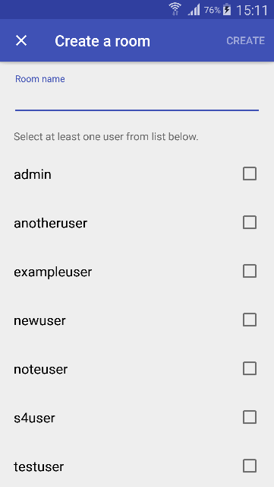

**Slika 5.3. Zaslon aplikacije za stvaranje sobe**

1. Korisnik unosi proizvoljan naziv sobe i odabire sugovornike. Odabirom tipke „Create“ stvara se nova soba i korisniku se prikazuje popis soba s prethodno kreiranom sobom.

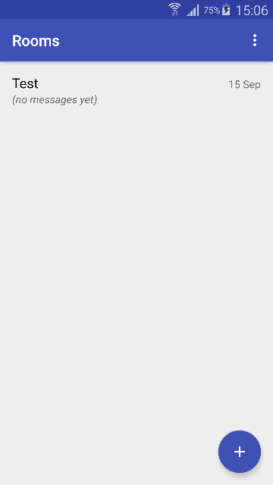

**Slika 5.4. Zaslon aplikacije s popisom soba, nova soba dodana**

1. Korisnik odabire prethodno stvorenu sobu.

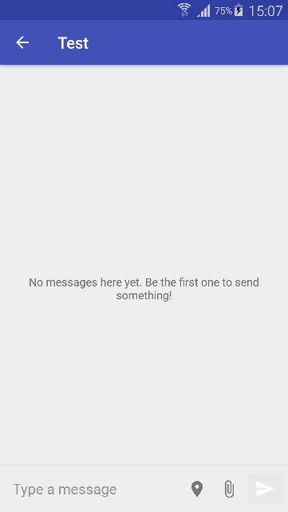

**Slika 5.5. Zaslon aplikacije s popisom poruka**

1. Korisnik odabire tipku za dodavanje datoteke. Prikazuje se dijaloški okvir gdje je pružen izbor između dodavanja postojeće datoteke s poslužitelja i datoteke s uređaja.

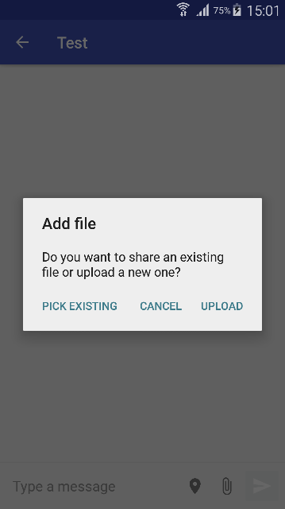

**Slika 5.6. Dodavanje datoteke poruci**

1. Korisnik bira dodavanje datoteke s uređaja pritiskom na tipku „Upload“. Prikazuje se sučelje za izbor datoteke s memorije uređaja.

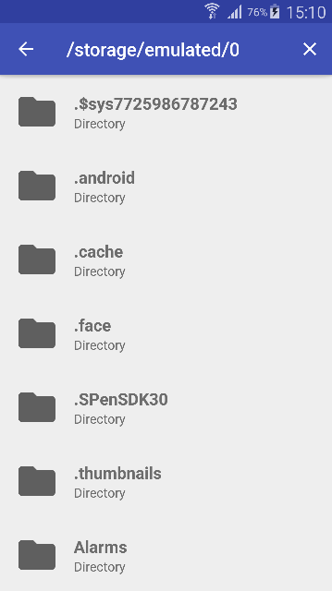

**Slika 5.7. Sučelje za izbor datoteke s uređaja**

1. Korisnik odabire proizvoljnu datoteku s uređaja. Zatvara se sučelje za izbor datoteke i ponovno prikazuje prethodno zatvorena soba. Tipka za dodavanje datoteke promijenila je boju u plavu, što označava da će poruka pri slanju sadržavati dodanu datoteku.

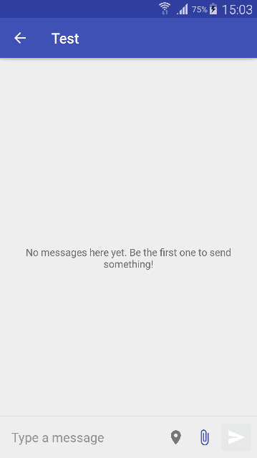

**Slika 5.8. Popis poruka, datoteka dodana**

1. Korisnik odabire tipku za dodavanje mjesta slanja poruci. Prikazuje se dijalog koji korisnika obavještava da je određivanje lokacije u tijeku.

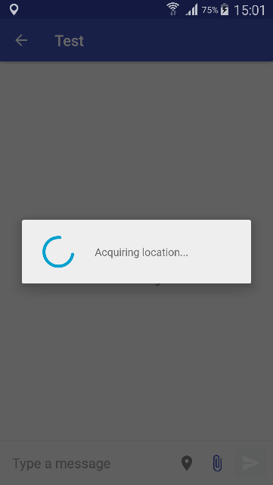

**Slika 5.9. Popis poruka, određivanje lokacije u tijeku**

1. Lokacija je uspješno određena i tipka za dodavanje mjesta slanja promijenila je boju u plavu.

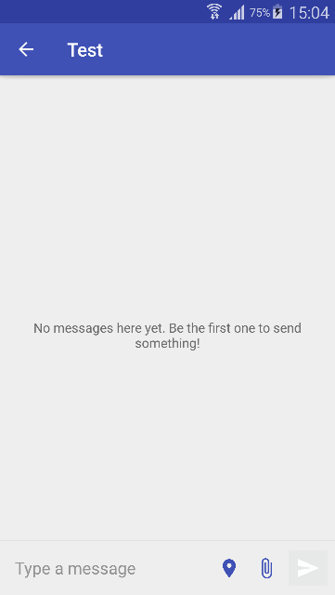

**Slika 5.10. Popis poruka, lokacija uspješno određena**

1. Korisnik unosi proizvoljan tekst poruke i odabire tipku za slanje. Unesena poruka dodana je u popis, zajedno s pridruženom lokacijom i datotekom.

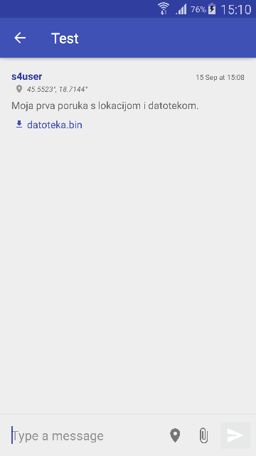

**Slika 5.11. Zaslon aplikacije s popisom poruka nakon slanja poruke**

1. Korisnik prilikom pregleda poruka može pritisnuti prstom na koordinate poruke s lokacijskom oznakom. Mjesto slanja otvara se u aplikaciji Google Maps.

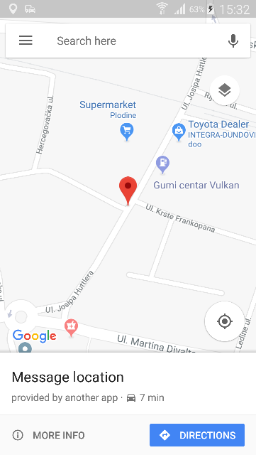

**Slika 5.12. Mjesto slanja u aplikaciji Google Maps**

# LITERATURA

1. Predlošci za laboratorijske vježbe iz kolegija „Razvoj mobilnih aplikacija“
2. <https://stackoverflow.com/>
3. <https://developer.android.com/>
4. <https://hackernoon.com/a-beginners-guide-to-ipfs-20673fedd3f>
5. <https://www.proz.com/kudoz/english-to-croatian/medical-cardiology/4850627-splash-screen.html>
6. <https://docs.djangoproject.com/en/2.1/>
7. <http://blog.vogella.com/2012/04/30/android-how-to-check-if-a-locationprovider-is-available/>
8. <http://www.django-rest-framework.org/>
9. <https://code.djangoproject.com/ticket/28691>
10. <https://django-rest-auth.readthedocs.io/en/latest/api_endpoints.html>
11. <https://github.com/codingforentrepreneurs/Tweetme/>
12. <https://www.w3schools.com/>
13. <https://cdnjs.com/libraries/>
14. <https://www.gitignore.io/api/django>
15. <https://channels.readthedocs.io/en/latest/>
16. <https://github.com/codingforentrepreneurs/Rapid-ChatXChannels>
17. <https://github.com/sigalor/whatsapp-web-reveng>
18. <https://github.com/django/channels_redis/issues/77>
19. <https://github.com/jeffbr13/django-ipfs-storage>
20. <http://schinckel.net/2012/02/06/pre-validating-many-to-many-fields./>
21. <https://news.codecademy.com/your-guide-to-semicolons-in-javascript/>
22. <https://api.jquery.com/empty/>
23. <https://en.wikipedia.org/wiki/>
24. <http://api.jquery.com/jquery.ajax/>
25. <https://github.com/joewalnes/reconnecting-websocket>
26. <https://www.taniarascia.com/how-to-upload-files-to-a-server-with-plain-javascript-and-php/>
27. <https://github.com/encode/django-rest-framework/blob/master/tests/test_parsers.py>
28. <https://developer.mozilla.org/en-US/docs/Web/JavaScript/Reference/Global_Objects/Array/sort>
29. <https://flyingzumwalt.gitbooks.io/decentralized-web-primer/content/files-on-ipfs/lessons/wrap-directories-around-content.html>
30. <https://www.georgevreilly.com/blog/2016/03/24/RaisingIOErrorForFileNotFound.html>
31. <https://ipfs.io/ipns/QmZ86ow1byeyhNRJEatWxGPJKcnQKG7s51MtbHdxxUddTH/Software/Python/ipfsapi/api_ref.html>
32. <https://github.com/ipfs/py-ipfs-api/blob/master/ipfsapi/client.py>
33. <https://github.com/al45tair/netifaces>
34. <https://rest.ensembl.org/documentation/info/ping>
35. <https://actionstep.atlassian.net/wiki/spaces/API/pages/19333201/Ping+checking+connection>
36. <https://medium.com/@dipakkr/working-with-shared-preferences-and-sqlite-android-512abb1b2745>
37. <https://jeroenmols.com/blog/2016/03/07/resourcenaming/>
38. <http://jakewharton.github.io/butterknife/>
39. <http://craftedcourses.io/all-about-butter-knife-part-3/>
40. <http://www.briandolhansky.com/blog/2013/7/11/snippets-android-async-progress>
41. <http://androidsrc.net/use-asynctask-in-android-application/>
42. <https://material.io/>
43. <https://regexr.com/>
44. <http://www.vogella.com/tutorials/>
45. <https://dzone.com/articles/>
46. <https://medium.com/@moyinoluwa/password-visibility-toggle-android-support-library-revision-24-2-0-98b422087e5a>
47. <https://www.androidhive.info/>
48. <http://square.github.io/okhttp/>
49. <https://medium.com/@ssaurel/learn-to-use-websockets-on-android-with-okhttp-ba5f00aea988>
50. <https://github.com/Nilhcem/android-websocket-example/blob/master/websockets-example/src/main/java/com/nilhcem/websockets/WebSocketsService.java>
51. <https://www.geeksforgeeks.org/singleton-class-java/>
52. <https://github.com/larkintuckerllc/android-livedata>
53. <https://github.com/andresjose1983/osm-android>
54. <https://launchbylunch.com/posts/2014/Feb/16/sql-naming-conventions/>
55. <https://www.codeproject.com/Articles/1009239/Learn-Date-and-Time-in-Android>
56. <http://androiderstack.com/index.php/2017/07/28/android-how-to-send-broadcast-from-service-to-activity/>
57. <https://www.javacodeexamples.com/java-arraylist-insert-element-at-beginning-example/933>
58. <https://study.com/academy/lesson/sql-data-types-real-float-double.html>
59. <https://gis.stackexchange.com/q/8650>
60. <https://github.com/multiformats/go-multihash/blob/master/multihash.go>
61. <https://serverfault.com/q/9546>
62. <https://developers.google.com/maps/documentation/urls/android-intents>
63. <https://github.com/Rabtman/WsManager>
64. <https://github.com/sgzsh269/android-mvp-architecture/blob/master/app/src/main/java/com/sagarnileshshah/carouselmvp/ui/photos/PhotosFragment.java>
65. <https://square.github.io/okhttp/3.x/okhttp/okhttp3/HttpUrl.Builder.html>
66. <https://michaelsoolee.com/case-insensitive-sorting-sqlite/>
67. <https://github.com/nbsp-team/MaterialFilePicker>
68. <https://github.com/guardianproject/proofmode/blob/master/app/src/main/AndroidManifest.xml>
69. <https://github.com/square/okhttp/issues/1682>
70. <https://v0.material-ui.com/#/components/floating-action-button>
71. <https://medium.com/@douglas.iacovelli/the-beauty-of-custom-views-and-how-to-do-it-79c7d78e2088>
72. <http://www.albertgao.xyz/2018/04/17/how-to-hide-actionbar-in-android/>